Ликбез: политическая революция
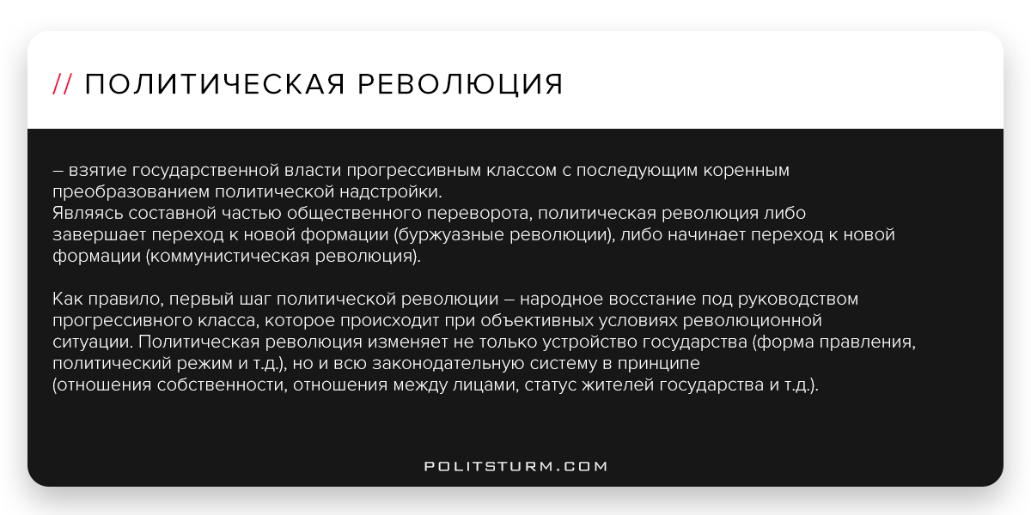

Оригинальная статья
2017-10-17
1 мин. на чтение

Политическая революция – взятие государственной власти прогрессивным классом с последующим коренным преобразованием политической надстройки.
Являясь составной частью общественного переворота, политическая революция либо завершает переход к новой формации (буржуазные революции), либо начинает переход к новой формации (коммунистическая революция).
Как правило, первый шаг политической революции – народное восстание под руководством прогрессивного класса, которое происходит при объективных условиях революционной ситуации. Политическая революция изменяет не только устройство государства (форма правления, политический режим и т.д.), но и всю законодательную систему в принципе (отношения собственности, отношения между лицами, статус жителей государства и т.д.).

Оригинальная статья

